Образовательное событие на тему: «Моя малая Родина».
в младшей группе
воспитатель Кузнецова Т.Ю.
17.05.2019г.
Задачи:
- Расширение представление детей о малой Родине.
- Развивать речь детей, обогащать словарный запас.
- Воспитывать желание сохранять чистоту и порядок в своем городе.
Содержание:
Воспитатель загадывает загадку:
«Он от дедушки ушёл,
И от бабушки ушёл
Прямо с полки за порог
Убежал румяный бок.
Укатился наш дружок.
Кто же это?» (Колобок).
Раздается стук в дверь. Вбегает Колобок:
- Здравствуйте, ребята! Вы узнали, кто я?
Ответы детей.
Воспитатель: - Здравствуй, Колобок!
Колобок: - Скажите, ребята, где я очутился?
Ответы детей.
Колобок: - У вас здесь всё так красиво, а чем вы занимаетесь в детском саду?
Ответы детей.
Воспитатель: - Колобок, а откуда ты к нам пришёл?
Колобок:-Я жил в доме с бабушкой и дедушкой на опушке в лесу. (показ картинки своей избушки). Там я родился и живу. Это моя Родина.
Воспитатель: - Колобок, а что такое Родина?
Колобок: - Родина – значит родная. Родина – это место, где мы родились, это наш город, улица, где мы живём, детский сад, наш дом, наши родные. Ребята, а вы знаете, где вы живете, где ваша Родина?
Ответы детей.
Появляется медведь.
Медведь: - Я слышал, вы тут про Родину говорите. Я тоже хочу рассказать о своей Родине. Я родился и живу в густом дремучем лесу, в своем доме, который называется берлога. (Показ своей берлоги). Там я живу со своей семьей: с медведицей и медвежатами.
Прилетает Ворона.
Ворона: - Кар-кар, ребята, про Родину говорите и меня не зовёте? И у меня есть своя Родина. Высоко на дереве на вашем участке, где вы гуляете, есть гнездо, в котором я живу со своими воронятами.
Физминутка.
Колобок: - Родина у каждого человека одна. Родину нужно любить, защищать её природу. Ребята, вы еще маленькие, но уже сейчас можете сделать много хорошего для своей Родины. Как вы думаете, что именно вы можете сделать для своей Родины? (не мусорить на улице, не ломать ветки деревьев, не топтать газоны, любить своих родных, дружить с ребятами в детском саду, не ссориться).
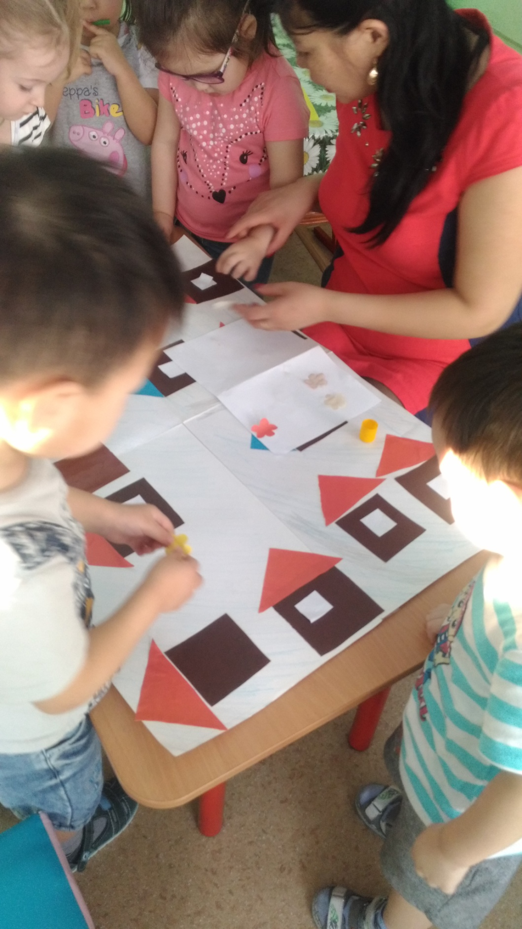

Наш город Улан-Удэ!
